中國文化大學教育部高教深耕計畫計畫成果紀錄表
子計畫 | A1-1學生基本能力檢測
具體作法 | 運用臺灣師範大學研發之「大學生基本素養測驗」對每年大一新生及大四畢業生施測，利用對應的科學思辨能力做檢核。檢測項目包括：創新領導、溝通合作、公民社會、科學思辯、生涯發展、人文素養、問題解釋、終身學習、美感素養及資訊素養。
主題 | 大學生基本素養測驗
內容  ︵活動內容簡述/執行成效︶ | 主辦單位：教學資源中心  活動日期：108年01月02日—108年05月31日  活動地點：網路填答http://140.122.69.135:8888/Login.aspx  參與人數：1634人  內 容：  本測驗參考21世紀技能基金會白皮書中所提出的21世紀現代學生所需具備的十項基本素養，以及多所國內知名大專院校的通識教育目標後，訂定出十大基本素養，分別為：1.美感素養 2.溝通合作 3.創新領導 4.公民社會 5.人文素養 6.資訊素養 7.生涯發展 8.終身學習 9.問題解決 10.科學思辨  本測驗題型部分則參考學生能力國際評量計劃(Program for International Student Assessment; PISA)，採用題組方式進行評量，每個題組皆包含數個認知能力與情意態度兩類題目，認知能力題目包含選擇題與叢集式是非題兩類題型，有正確答案，情意態度題目則為李克特氏四點量表。  執行成效：  此次結果可看出本校在人文素養及終身學習素養認知能力高於全國平均數，在創新領導素養、公民社會素養、資訊素養及問題解決素養認知能力略高於全國平均數；在創新領導素養、人文素養及終身學習素養認知能力略高於全國私立一般大學，在溝通合作素養及科學思辨素養認知能力略低於全國私立一般大學；在人文素養及終身學習素養認知能力高於全國綜合類型學校，在創新領導素養、公民社會素養及問題解決素養認知能力略高於全國綜合類型學校，在美感素養、溝通合作素養、資訊素養、生涯發展素養及科學思辨素養認知能力與全國綜合類型學校差異不大。  本校在生涯發展素養情意態度略高於全國平均數，在溝通合作素養及終身學習素養情意態度略低於全國平均數，在人文素養情意態度低於全國平均數；在生涯發展素養情意態度高於全國私立一般大學，在溝通合作素養及科學思辨素養情意態度略低於全國私立一般大學，在人文素養情意態度低於全國私立一般大學；在生涯發展素養情意態度高於全國綜合類型學校，在人文素養情意態度低於全國綜合類型學校。

附件檔案 | 附件檔案名稱  (請用英數檔名) | 附件名稱
 | 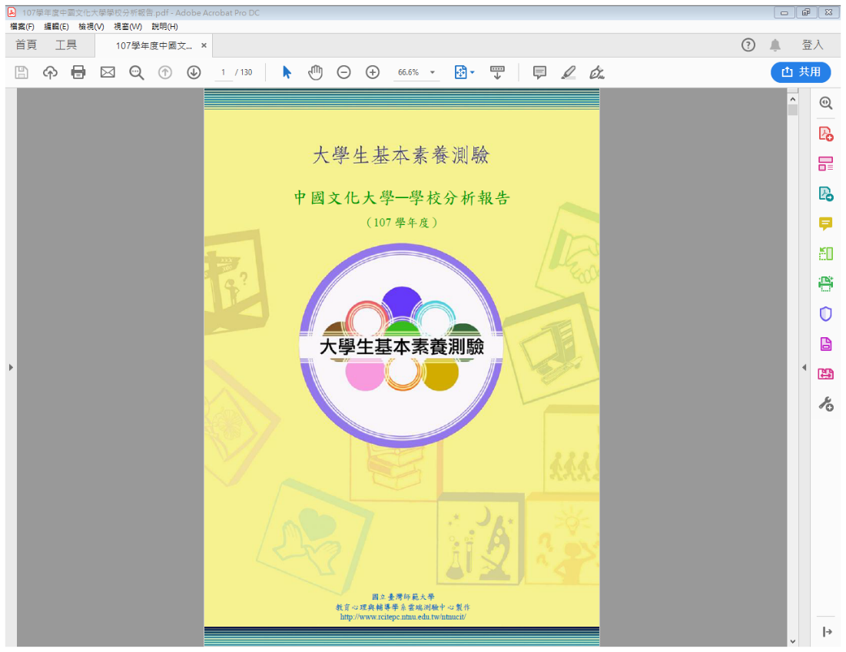 | 大學生基本素養測驗－中國文化大學－分析報告
 | 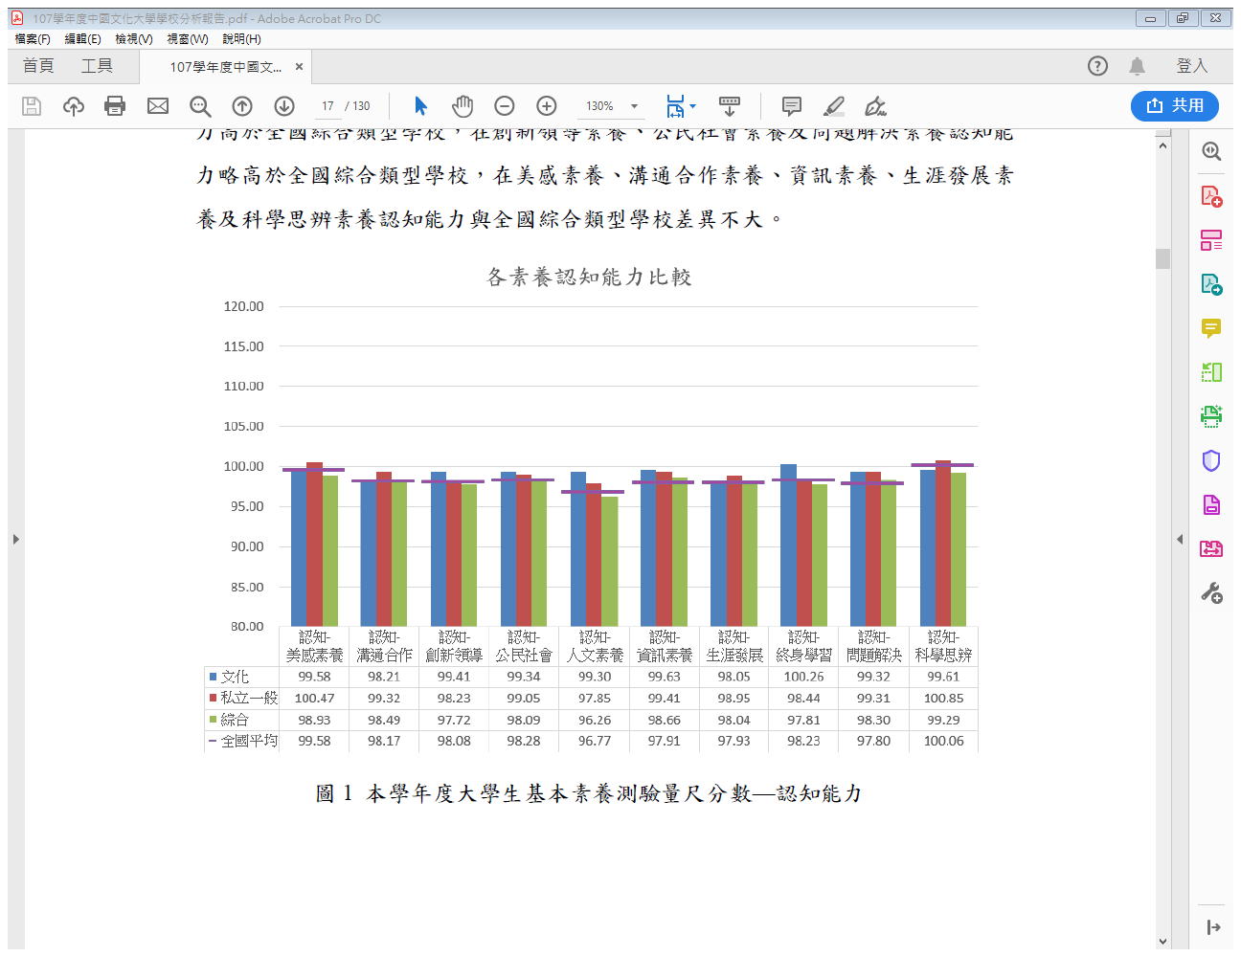 | 107學年度大學生基本素養測驗量尺分數—認知能力
 | 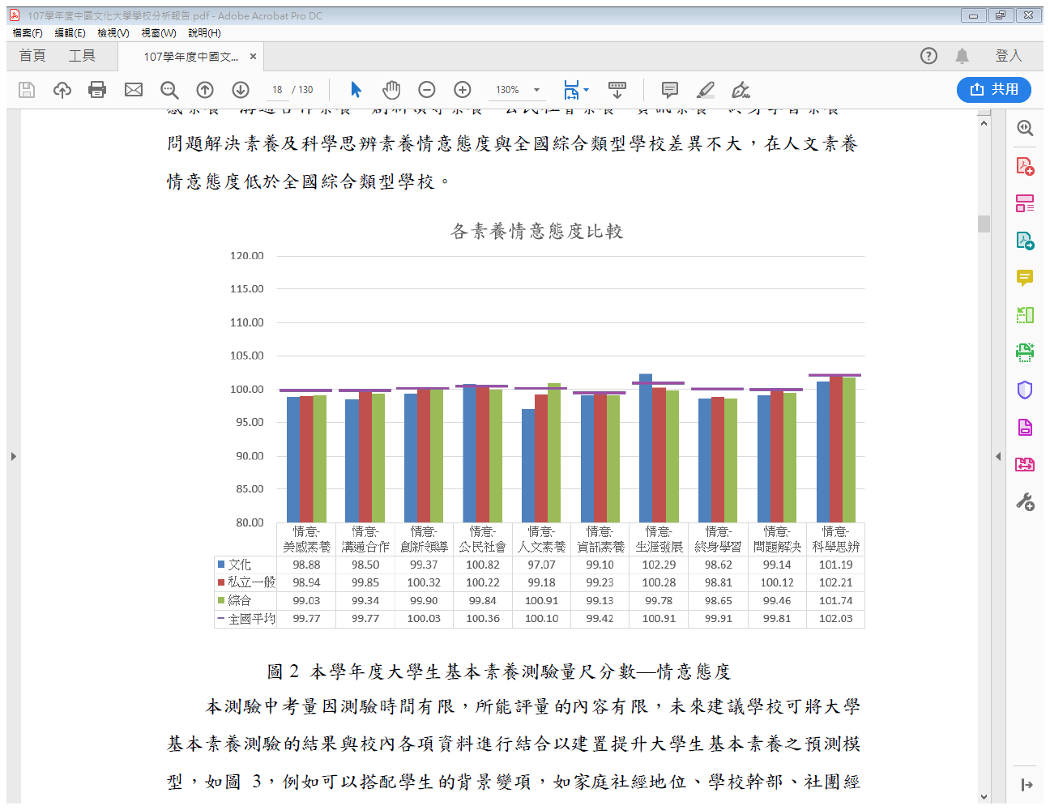 | 107學年度大學生基本素養測驗量尺分數—情意態度

